# 2022年光泽县县属国有企业专岗招聘公告

## 一、招考职位和人数

本次招聘县属国有企业专岗为光泽县应急指挥中心工作人员，共3名。

## 二、招考条件

### （一）招聘对象和条件

1.遵守中华人民共和国宪法、法律、法规。

2.品行端正，作风正派，乐于服务人民群众，责任心、事业心强，有一定的语言表达和沟通能力，掌握计算机的基本操作和应用，熟练运用计算机办公软件。

3.具有大专及以上学历，专业不限。

4.年龄在35周岁（含）以下（在1987年1月1日以后出生)。

5.身体健康、体格健全、口齿清楚，能够胜任工作，身体状况符合公务员考录规定的体检要求。

6.本工作岗位需要从事应急值守（含值夜班）和相关事务处置，因此，需要有较强的组织纪律观念。退役军人笔试成绩加5分，男性优先。

7.符合以上条件的光泽户籍人员。

### （二）报名对象有下列情形之一的不得报名

1.曾因犯罪受过刑事处罚或曾被开除公职、列为失信被执行人的人员。

2.在各级公务员招考和事业单位公开招聘考试中被认定有舞弊等严重违反录用（招聘）纪律，尚在禁止报名期限内的人员。

3.法律法规规定不得报名的其他情形的人员。

## 三、报名办法及要求

本次招聘采取现场报名的方式进行。

### （一）报名时间、地点及所需提交的材料

**1.报名时间：**

2022年7月11日至7月13日。

（正常工作日8:00—12:00,15:00—18:00）。

**2.报名地点：**光泽县应急管理局（光泽县文昌路110号，原行政服务中心），联系人：卢贵鹏，联系方式：15259939583,7922248。

**3.报名所需材料：**

（1）居民身份证及户口簿原件复印件；

（2）学历证书的原件及复印件（统一A4纸张），须附学信网（http://www.chsi.com.cn/）上查询认证的打印件（学历证书电子注册备案表）；

（3）填报《2022年光泽县专岗招聘报名表》1份。（见附件1，可自行下载打印）；

（4）近期白底免冠1寸彩照2张；

（5）退役军人需提供相关证明材料。

### （二）资格审查

报名者需提供以下证明材料：

1.户籍所在地派出所出具的无违法犯罪证明（见附件2）；

2.未发现失信被执行情况（见附件3）。

由县应急管理局工作人员对报名者报名条件进行初步审查。面试前，县应急管理局与国资公司对拟参加面试人员的报名资格条件进行复核。

### （三）注意事项

报名人员应对所提交信息和材料的真实性负责，凡弄虚作假的，一经查实，立即取消聘用资格。

## 四、笔试

笔试成绩采取百分制，以闭卷的方式进行，具体时间、地点另行通知。

## 五、面试

（一）面试采取百分制，按照岗位招聘人数与面试人数1:3的比例，根据笔试成绩（含加分）从高到低的顺序确定面试人选，成绩低于及格分数线（60分为及格线）者不能进入面试；未达到1:3的岗位，按成绩不低于及格分数线的实际人数参加面试。

（二）进入面试的人员名单和面试的时间、地点由县应急管理局另行通知。未及时参加面试的人员，视同放弃资格。

六、成绩查询、政审考察、体检和聘用

## （一）成绩查询。笔试结束7天后即可登陆中国光泽网站查询成绩，面试结束7天后即可登录中国光泽网站查询总成绩。（http://www.guangze.gov.cn/）

（二）体检人选的确定。按照招考人数1:1的比例，以总成绩（含加分）从高到低依次确定体检人选。体检标准参照《公务员录用体检通用标准（试行）》执行，体检相关费用由报考者自行承担。对体检结论如有疑议，可以申请复检一次，并在一周内提出申请。复检必须到指定医院，以复检的结论为准。

（三）未在规定的时间参加体检的，视为自动放弃。凡在体检中弄虚作假或者隐瞒真实情况的，取消聘用资格。

（四）因体检、考察不合格而造成招聘岗位空缺的，以考试总成绩由高到低依次确定递补人选。

（五）体检合格者拟聘用人员名单在中国光泽网站公示5个工作日，没有发现影响聘用情形的，由县应急管理局通知被聘用人员在指定时间内报到上班，并报县人社局备案。

（六）聘用人员由用人单位办理试用手续，试用期三个月。试用期满，经考核称职，由用人单位与聘用人员办理相关手续并签订劳动合同，试用期在劳动合同期限内。

（七）如聘用人员在接到聘用通知三天内未报到的，视为自动放弃，并取消聘用资格，空缺岗位从考试总成绩由高到低顺序依次递补人选。

## 七、薪资待遇

本次新录用人员薪资待遇参照光泽县人民政府专题会议纪要《关于研究2020年公开招聘国企工作人员工资待遇等有关问题会议纪要》（[2020]24）号文件具体工资、奖金待遇按照以下标准执行：

**（一）工资待遇。**1.工资、“五险一金”由招聘的国企统一发放、缴纳及办理，工龄从劳动合同签订之日起计算，第一年执行试用期（含试用期）工资即专业见习待遇（专科2733元/月、本科2863元/月，不含奖励性绩效，下同）；

2.工作时间满一年且考核合格的正式录用，次月起执行，其中专科毕业和非全日制本科毕业执行与事业单位相当的专技十三级待遇（专科2967元/月，本科3038元/月），全日制本科及以上学历执行与事业单位相当的专技十二级待遇（3350元/月）；

3.转正定级后，工资、奖金待遇参照事业单位编制内人员的标准执行，由人社部门测算总量年终以绩效奖形式发放；

4.以上标准随事业单位工作人员工资标准调整而调整，奖惩管理参照事业单位工作人员办法执行。

## 八、其他注意事项

（一）本次招聘不举办且无委托任何机构举办考试辅导培训班。

（二）招聘人员所留的联系方式应准确无误，保持通畅。如通知上岗时无法取得联系，造成后果，责任自负。

（三）整个招聘过程按照公平、公正、公开原则进行，接受社会各界监督。

（四）本方案由县应急管理局负责解释。

光泽县应急管理局

2022年6月27日

附件1

# 2021年光泽县专岗招聘报名表

报名序号：

|  |  |  |  |  |  |  |  |  |  |
| --- | --- | --- | --- | --- | --- | --- | --- | --- | --- |
| 姓 名 |  | | 身份证号 |  | | | | | 贴照片  （近期一寸彩色免冠） |
| 性 别 |  | | 民 族 |  | 出生年月 | |  | |
| 学 历 |  | | 政治面貌 |  | 婚姻状况 | |  | |
| 毕业院校  及所学专业 | |  | | | 毕业时间 | |  | |
| 户口所在地 | |  | | | | | | | |
| 家庭住址 | |  | | | | | | | |
| 本人联系电话 | |  | | | | 第二联系人及电话 | |  | |
| 简 历  （从参加工作前的院校毕业时间填起） | |  | | | | | | | |
| 本人签字 | | 表中所填信息属实，如经查发现不符，本人愿意承担一切责任。  签字：  年 月 日 | | | | | | | |
| 资格审核意见 | | 年 月 日 | | | | | | | |

附件2

# 2021年光泽县县属国有企业专岗招聘

# 人员征求意见函

户籍所在地派出所：

同志（身份证号码： ）是否有过违法、治安等不良记录，请予以协查并反馈给我们。

|  |
| --- |
| 公安部门反馈意见 |
| 签名：  　 盖章  　　 年 月 日 |

附件3

# 同志失信被执行查询情况证明

同志（身份证号码： ），查询中国执行信息公开网（http://zxgk.court.gov.cn/）失信被执行情况，经查询未发现失信被执行情况。

截图如下：

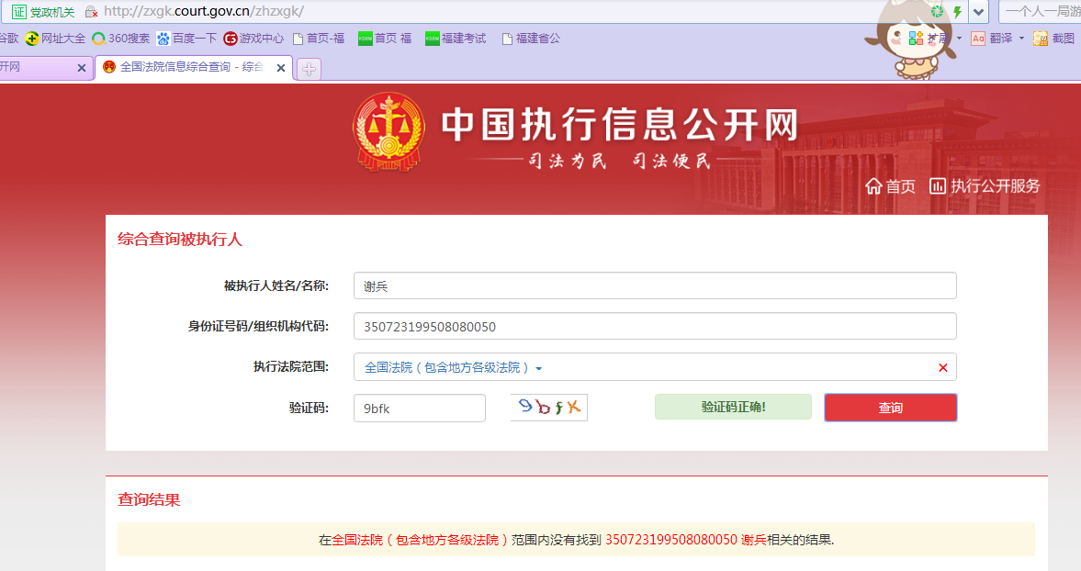

特此证明

年 月 日